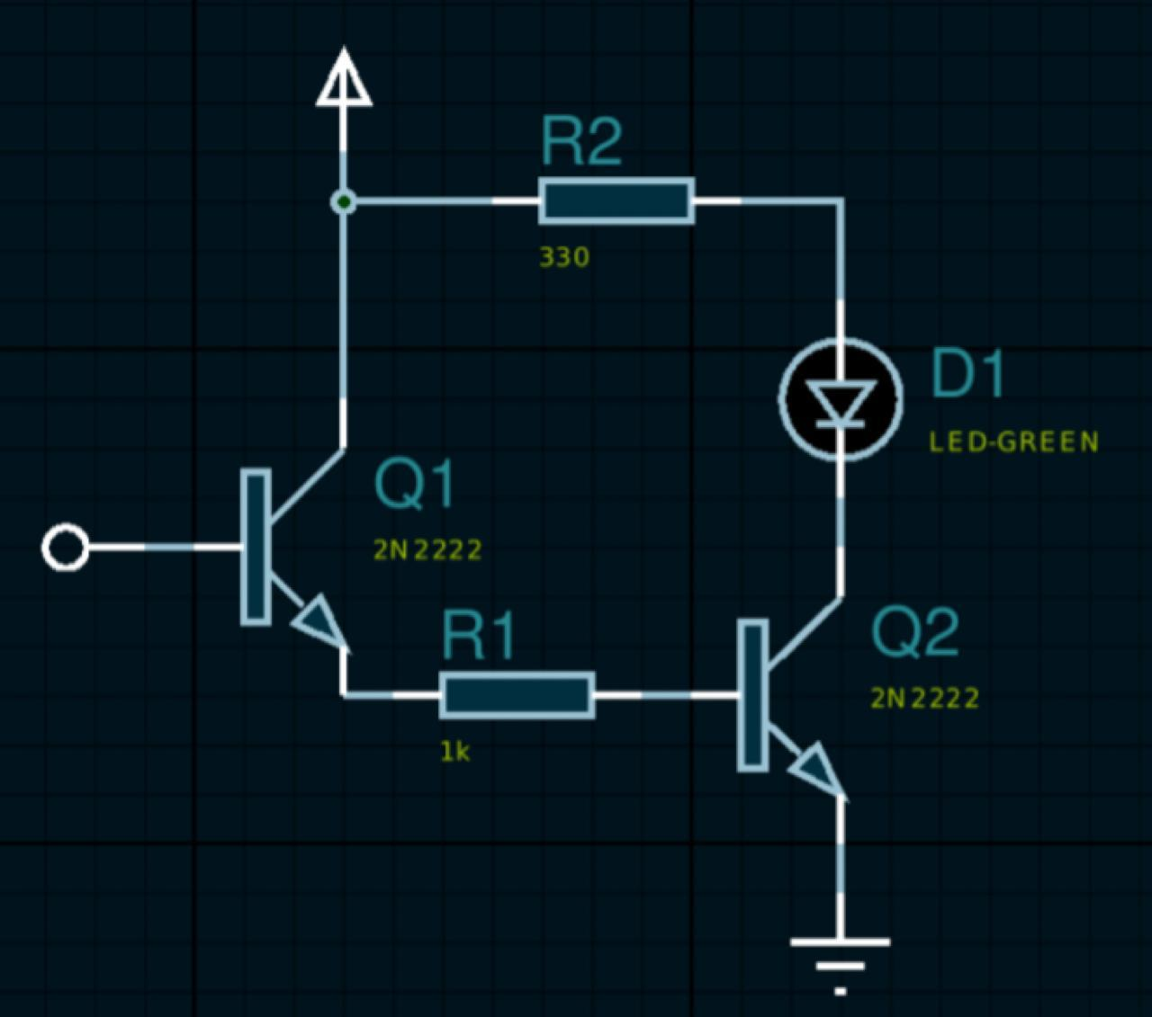CIRCUITO DEL PROCESO DE CASCADA DE TRANSISTORES